Федеральное государственное автономное образовательное учреждение высшего образования

**НАЦИОНАЛЬНЫЙ ИССЛЕДОВАТЕЛЬСКИЙ УНИВЕРСИТЕТ ИТМО**

Факультет: ПИиКТ

Направление 09.03.04 «Системное и прикладное программное обеспечение»

Мегафакультет: КТиУ

**Рабочий протокол и отчёт по**

**Тесту №1**

**"Алгоритм Вейсмана"**

**Выполнил:**

Студент 1 курса

группа P3115

Вариант 156

Девяткин А. Ю.

**Преподаватель:**

Поляков В.И.

Санкт-Петербург

2021

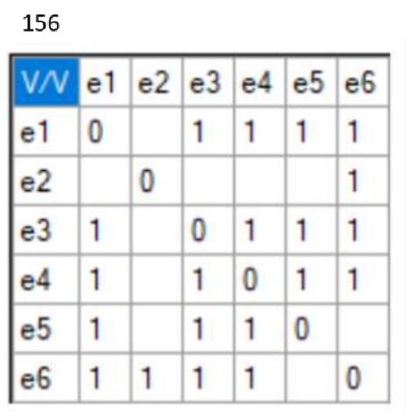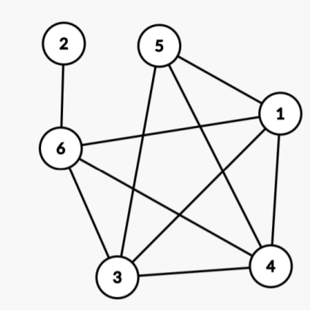

|  |  |  |  |  |  |  |  |
| --- | --- | --- | --- | --- | --- | --- | --- |
|  | X1 | X2 | X3 | X4 | X5 | X6 | Ri |
| X1 | 0 |  | 1 | 1 | 1 | 1 | 4 |
| X2 |  | 0 |  |  |  | 1 | 1 |
| X3 | 1 |  | 0 | 1 | 1 | 1 | 4 |
| X4 | 1 |  | 1 | 0 | 1 | 1 | 4 |
| X5 | 1 |  | 1 | 1 | 0 |  |  |
| X6 | 1 | 1 | 1 | 1 |  | 0 | 4 |

1. В матрице R подсчитываем число ненулевых элементов Ri
2. Max Ri = R1 = R3 = R4 = R6 = 4, выбираем x1
3. Гх1 = {x3, x4, x5, x6} -> C1 = (x1 v x3x4x5x6)
4. Из матрицы R удаляем строку и столбец, соответствующие вершине x1

|  |  |  |  |  |  |  |
| --- | --- | --- | --- | --- | --- | --- |
|  | X2 | X3 | X4 | X5 | X6 | Ri |
| X2 | 0 |  |  |  | 1 | 1 |
| X3 |  | 0 | 1 | 1 | 1 | 3 |
| X4 |  | 1 | 0 | 1 | 1 | 3 |
| X5 |  | 1 | 1 | 0 |  | 2 |
| X6 | 1 | 1 | 1 |  | 0 | 3 |

1. $R≠∅$, max Ri = R3 = R4 = R6 = 3, выбираем x3
2. Гх3 = {x4, x5, x6} -> C3 = (x3 v x4x5x6)
3. Из матрицы R удаляем строку и столбец, соответствующие вершине x3

|  |  |  |  |  |  |
| --- | --- | --- | --- | --- | --- |
|  | X2 | X4 | X5 | X6 | Ri |
| X2 | 0 |  |  | 1 | 1 |
| X4 |  | 0 | 1 | 1 | 2 |
| X5 |  | 1 | 0 |  | 1 |
| X6 | 1 | 1 |  | 0 | 2 |

1. $R≠∅$, max Ri = R4 = R6 = 2, выбираем x4
2. Гх4 = {x5, x6} -> C4 = (x4 v x5x6)
3. Из матрицы R удаляем строку и столбец, соответствующие вершине x4

|  |  |  |  |  |
| --- | --- | --- | --- | --- |
|  | X2 | X5 | X6 | Ri |
| X2 | 0 |  | 1 | 1 |
| X5 |  | 0 |  | 0 |
| X6 | 1 |  | 0 | 1 |

1. $R≠∅$, max Ri = R2 = R6 = 1, выбираем x2
2. Гх2 = {x6} -> C2 = (x2 v x6)
3. Из матрицы R удаляем строку и столбец, соответствующие вершине x2

|  |  |  |  |
| --- | --- | --- | --- |
|  | X5 | X6 | Ri |
| X5 | 0 |  | 0 |
| X6 |  | 0 | 0 |

$R=∅$

1. Cоставим конъюнкцию Ci и выполним минимизацию

П = С1С2С3С4 = (x1 v x3x4x5x6)(x2 v x6)(x3 v x4x5x6)(x4 v x5x6) =

x1x2x3x4 ∨ x1x3x4x6 ∨ x1x3x5x6 ∨ x1x4x5x6 ∨ x3x4x5x6 =

vKj = K1 v K2 v K3 v K4 v K5

1. Для каждого Kj ищем $φj:$

$φ1$ = {x5, x6}, $φ2$ = {x2, x5}, $φ3$ = {x2, x4}, $φ4$ = {x2, x3}, $φ5$ = {x1, x2}

Получено семейство МВУМ $ψ$

1. Для каждой вершины определяем подмножества $φj$, в которые она входит. Строим дизъюнкцию $ti=φj$

$t1=φ5$; $t2= φ2 v φ3 v φ4 v φ5$; $t3= φ4$; $t4= φ3;$ $t5= φ1 v φ2$;

$t6= φ1$;

1. Составляем конъюнкцию и выполняем минимизацию булевой функции

П` = t1t2t3t4t5t6 = $φ5 \left(φ2 v φ3 v φ4 v φ5\right) φ4φ3\left(φ1 v φ2\right)φ1= φ1φ3φ4φ5$

Хроматическое число графа $χ\left(G\right)=4$. Раскраска выглядит следующим образом: В красный цвет вершины $φ1=\left\{x5, x6\right\},$ в зеленый $φ3=\{x2, x4\}$, в синий $φ4=\left\{x2, x3\right\},$ в пурпурный $φ5=\{x1,x2\}$